

**Aufbauanleitung**

**Modell: Feuerstelle Square**

[**www.gartenmöbelkauf.de**](http://www.gartenmöbelkauf.de)



Aufbauanleitung für die Feuerstelle im Freien



|  |  |  |
| --- | --- | --- |
| Nr. | Teile | Menge |
| A | Raucherdeckel | 1 |
| B | Rauchfang | 1 |
| C | Obere Abdeckung | 1 |
| D | Hintere Platte | 1 |
| E | Vordere Platte | 1 |
| F | Seitenplatte | 3 |
| G | Vordertür | 1 |
| H | Türverschluss | 1 |
| I | Grillrost für Kohle | 1 |
| J | Schale für Kohle | 1 |
| K | Gehäuse | 1 |
| M | Schürhaken | 1 |
| N | Schraubenschlüssel | 1 |
| AA | M6 x 10MM Schraube | 25 |
| BB | M6 Mutter | 15 |
| CC | M6 Absatzschraube | 1 |

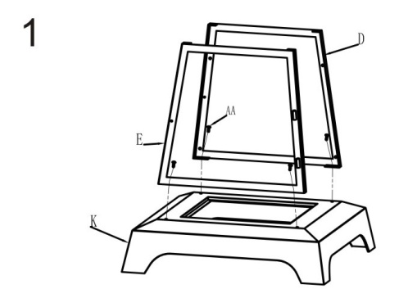

Montieren Sie die vordere (E) und hintere

Platte (F) mit 4 Schrauben (AA) auf das Gehäuse.

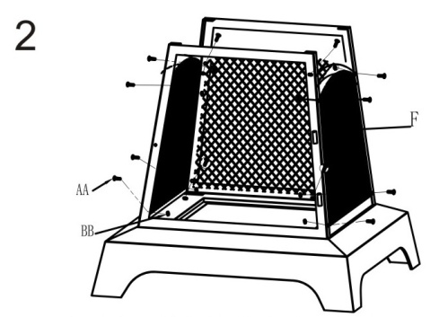

Bringen Sie die 3 Seitenplatten (F) auf der linken und rechten Seite, und die hintere Platte mit 12 Schrauben (AA) und 12 Muttern (BB) an der Rückseite an.

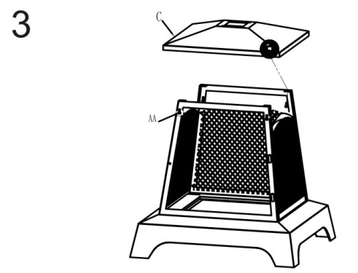

Befestigen Sie die obere Abdeckung (C) mit 4 Schrauben (AA) auf die Platten.



Schrauben Sie den Raucherdeckel (A) mit 2 Muttern (BB) auf den Rauchfang (B).

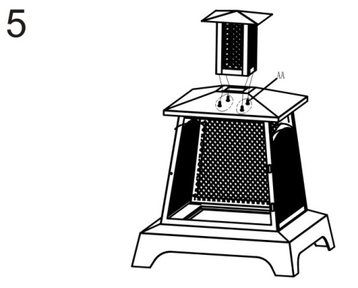

Befestigen Sie den Rauchfang (B) mit 4 Schrauben an die obere Abdeckung (C)

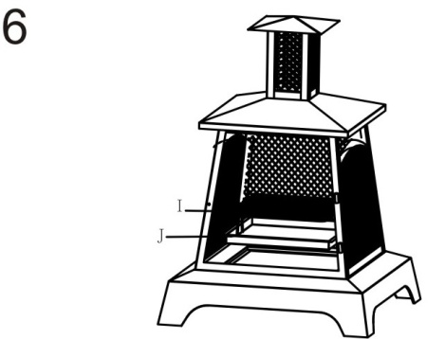

Bringen Sie die Schale (J) und den Grillrost für die Kohle (I) an die dafür vorgesehene Stelle

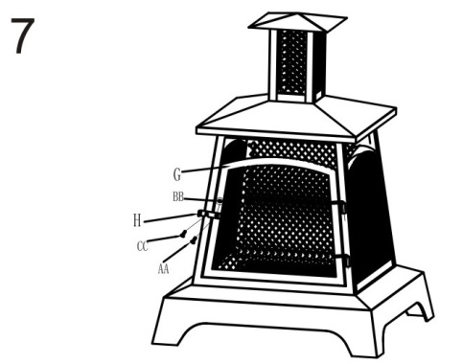

Bringen Sie den Türverschluss (H) mit einer Schraube (AA) an die Vordertür (G) an. Platzieren Sie die Absatzschraube (CC) auf die vordere Platte. Bringen Sie dann die Vordertür an die 2 Rohre an.

**Ziehe Sie alle Geräte fest an!**

Nun ist die Feuerstelle einsatzbereit

**Notiz:**

Ziehen Sie bitte die Muttern nicht zu fest an, da dies zur Zerstörung des Gewindes führen kann. Ziehen Sie jede Mutter fest an.

Stellen Sie sicher, dass die Muttern nicht überdreht sind und machen Sie sie vor dem Start von Hand fest.

**Warnhinweise:**

* Diese Feuerstelle ist nur für den Außenbereich beabsichtigt. Bitte nicht auf Holzoberflächen benutzen.
* Es ist beabsichtigt nur Holzscheite zu verbrennen. Verbrennen Sie keine Kohle, Blätter oder andere brennbare Materialien in der Feuerstelle.
* Benutzung durch Kinder verboten. Halten Sie Kinder und Haustiere von der Feuerstelle fern.
* Es ist heiß. Mit Vorsicht behandeln. Berühren Sie die heiße Feuerstelle nie mit den bloßen Händen.
* Lassen Sie die brennende Feuerstelle niemals unbeaufsichtigt und löschen Sie das Feuer komplett, bevor Sie die Feuerstelle verlassen.
* Verwenden Sie keine brennbaren, explosiven Gegenstände oder Materialien
* Wenn die Feuerstelle in Gebrauch ist, kann der Griff am Sieb extreme Temperaturen erreichen, die einer ungeschützten Hand Verletzungen zufügt
* Benutzen Sie diese Feuerstelle NICHT zum Kochen. Die Feuerstelle ist nicht für gegrilltes Essen zu verwenden

**Pflege- und Wartungsanweisungen**

Säubern Sie die Feuerschale und stellen Sie sie mit mildem Spülmittel in warmes Wasser. Spülen Sie sie mit klarem Wasser ab und trocknen Sie sie gründlich ab. Vermeiden Sie starke Spülmittel und Scheuermittel. Benutzen Sie niemals flüssige Reinigungslösungen.